БРЯНСКСТАТ ПРОДОЛЖАЕТ СЕРИЮ ПУБЛИКАЦИЙ, ПОСВЯЩЕННЫХ ИСТОРИИ ПЕРЕПИСЕЙ, ПРОВЕДЕННЫХ В РОССИИ
ДЕМОГРАФИЧЕСКО - ПРОФЕССИОНАЛЬНАЯ И СЕЛЬСКОХОЗЯЙСТВЕННАЯ ПЕРЕПИСЬ 1920 ГОДА

В преддверии Всероссийской переписи населения, которая состоится в апреле 2021 года Брянскстат продолжает серию публикаций, посвященных истории переписей, проводимых в России. Это будет двенадцатая перепись в истории России.
Перепись 1920 года стала второй в российской истории и проходила после 23-летнего перерыва. Она проводилась по состоянию на 28 августа 1920 г. в соответствии с постановлением 7-го Всероссийского съезда Советов. Одновременно с переписью населения под руководством В. Г. Михайловского было решено провести сельскохозяйственную перепись и краткий учёт предприятий. Это была единая статистическая операция, проводившаяся под единым руководством, по единому плану и программе, выработанная для всей территории, на которой проводилась перепись.
Сельскохозяйственная перепись производилась теми же кадрами инструкторов и регистраторов, что и перепись населения, и должна была пройти сразу же по окончании демографической переписи. Перепись промышленных предприятий в городах производилась вместе с переписью населения, а в сельских местностях была приурочена к сельскохозяйственной переписи.
Обследование народного образования предполагалось по окончанию сельскохозяйственной переписи. Столь сложная система четырех переписей была принята потому, что иначе не было возможности удовлетворить все практические запросы различных ведомств. Произвести все четыре операции независимо друг от друга не представлялось возможным, так как Статистическое бюро не могло 4 раза мобилизовать свои силы и одновременно разрабатывать уже собранные материалы какой- либо из переписей.
Срок переписи населения (конец августа) был принят главным образом в интересах переписи сельского хозяйства, которую нужно было провести до начала осенней продовольственной кампании. При переписи населения 1920 года учитывалось наличное население, на которое составлялись листки в каждом хозяйстве. Перепись производилась путем опроса населения счетчиками (регистраторами) по месту жительства, а не работы. В первой советской переписи в качестве основной формы опроса использовались личный листок, квартирная карта и подворная ведомость. Опросная анкета первой переписи включала 18 параметров, в их числе пол, возраст, национальность, родной язык, гражданство, место рождения, источник средств существования, физические недостатки, психическое здоровье, участие в войнах и т.д.

На проведение переписи были мобилизованы все имеющиеся статистические силы страны: 11 204 специалистов. Перепись в городах провели всего за 1 неделю, сельскую — за две. Предварительные итоги были опубликованы в 1920-1921 гг. в выпусках "Трудов ЦСУ РСФСР".
Окончательные итоги опубликованы в статистических изданиях 1922-1923 гг. и в виде отдельного сборника в 1928 г. Материалы переписи населения 1920 года были использованы для планирования восстановления разрушенного империалистической и гражданской войнами хозяйства республики.
К огромному сожалению исследователей семейной истории, опросные карточки переписей 1920-х годов, содержащие личную информацию о предках, практически все были уничтожены, поскольку считались тайной. Исходя из особенностей заполнения опросных листов, из результатов переписи СССР нельзя получить сведения, которые пролили бы свет на состав семьи, дать даты рождения родственников. Главная информация, которую можно почерпнуть: сведения о хозяйстве, данные домовладельца.
Перепись не была всеобщей — во многих частях страны шла гражданская война. Данные не собирались в Крыму, на Дальнем Востоке, в горных районах Северного Кавказа, где продолжались боевые действия. Это была единственная перепись в России, которая проходила во время войны.
Десятки счетчиков пострадали от рук бандитов, 33 счетчика были убиты. Однако перепись 1920 года остается первым источником информации о составе населения послереволюционной России.
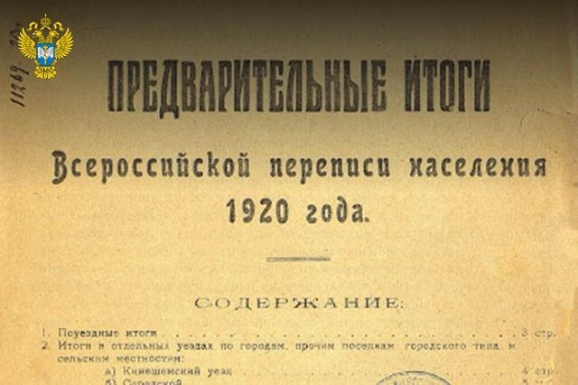
По ее результатам можно было узнать психическое здоровье, физические недостатки, пол, возраст и, что было тогда актуально, опыт участия в боевых действиях. За это время разразилась Первая мировая война и разрушилась Российская империя. Потери российской армии на фронтах с 1914 по 1918 год превысили 7 млн человек. Из 10 самых крупных городов страны, в которых, по данным переписи 1897 года, проживало более 4,8 млн человек, к 1920 году только два — Москва и Петроград — находились на территории Советской России.

На 28 августа 1920 года численность населения страны (с доисчислением по территориям, не охваченным переписью) составила 136,8 млн человек. Число городских жителей — 20,9 млн, или 15% всех живущих в стране.

Спустя столетие перепись в России впервые станет цифровой. Итоги предстоящей переписи не только позволяют получить объективные данные о социально-демографических, экономических и национальных характеристиках населения, но также будут иметь большое значение для будущих поколений.

«Задачей современной переписи по-прежнему является сбор и анализ данных для адресных решений и долгосрочного планирования социально-экономической политики. Например, буквально на днях был предложен к рассмотрению законопроект о ежегодной выплате на детей к началу учебного года. На эти цели потребуется около 200 трлн рублей, так как сейчас детей и подростков в возрасте 5–16 лет около 20 млн. Предстоящая перепись не только даст нам точную информацию о количестве детей в каждом конкретном регионе, но и позволит узнать, для какого количества семей такая помощь является действительно ощутимой и адресной, сколько у нас малообеспеченных семей, со средним достатком или выше среднего. Совокупность этих данных поможет оценить адресность данной инициативы и окажется крайне полезной при планировании бюджета, необходимого для ее реализации», — пояснила Елена Егорова, заведующая лабораторией количественных методов исследования регионального развития РЭУ им. Г.В. Плеханова.
Брянскстат напоминает, что Всероссийская перепись населения пройдет с 1 по 30 апреля 2021 года с применением цифровых технологий. Главным нововведением предстоящей переписи станет возможность самостоятельного заполнения жителями России электронного переписного листа на портале Госуслуг (Gosuslugi.ru). При обходе жилых помещений переписчики будут использовать планшеты со специальным программным обеспечением. Также переписаться можно будет на переписных участках, в том числе в помещениях многофункциональных центров оказания государственных и муниципальных услуг «Мои документы».
Стать переписчиком предстоящей переписи в апреле 2021 года сможет любой житель Брянской области, позвонив по телефону Брянскстата 67-12-13, 67-12-31

При использовании материала
ссылка на Брянскстат обязательна

